**UNIVERSIDAD NACIONAL JOSÉ MARÍA ARGUEDAS**



**MANUAL DEL USUARIO**



**APLICACIÓN MÓVIL CON REALIDAD AUMENTADA**

**CURSO:** SOFWARE III

**DOCENTE:** IVAN SORIA SOLIZ

**SEMESTRE:** 2015-II

**CICLO:** IX

**INTEGRANTES:**

* Yoel Ruiz Taipe
* David Huaraca Alcarraz

**MANUAL DEL USUARIO**

1. **Propósito**

El presente manual tiene como finalidad ser una guía básica de operación del juego mata fantasma permitiendo al usuario mostrar todas las opciones del juego, también ser una herramienta de consulta de primera mano a la cual pueda recurrir el usuario en cualquier momento.

1. **Introducción**

El juego mata fantasma fue creado con el propósito de brindar entretenimiento a los usuarios finales quienes serán los niños y jóvenes en mayor cantidad quienes.

Una de las formas de llegar a conocer las funcionalidades del juego mata fantasma es a través del manual del usuario.

1. **Visión global**

Especificaciones.

Los requisitos básicos para que el juego ejecute son:

* Disponer de móvil con sistema operativo android(cualquier versión) y cámara web.
* Tener el apk instalado del juego.
* Tener el marcador del juego impreso o en digital.

# ¿Cómo Jugarlo?

Para poder jugar este juego, de manera sencilla y sin complicaciones, debe seguir los siguientes pasos:

* 1. **Menú principal**

A continuación se muestra el menú principal del juego.



* 1. **Empezar a jugar**

Para poder empezar a jugar solo tocamos la pantalla de nuestro móvil.

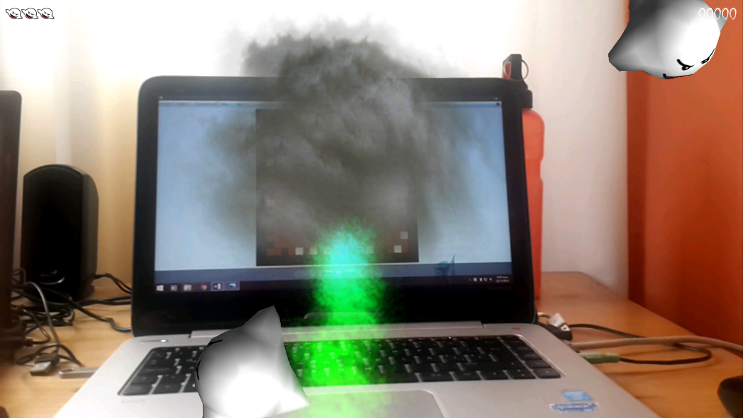

* 1. **Marcador del Juego**

La cama web de nuestro móvil debe apuntar siempre al marcador.

* 1. **Vidas**

El juego solo consta de 3 vidas, se perdemos las 3 vidas tendremos que empezar de cero.



C:\Users\DAVI\Desktop\Captura.PNG

Vidas